Chapitre I : Le support de l’information génétique, l’ADN

- Structure et dynamique de l’ADN
I.1 structure de base
L’unité de base de l’ADN est un nucléotide.
Un nucléotide : comporte : une base (purique A, G ou pyrimidique C, T), un sucre à cinq carbones et un acide phosphorique H3PO4.
- Les bases azotées il y a deux sortes de bases azotées dans les acides nucléiques, les bases pyrimidine, possedant un cycle unique et les purines, à deux cycles. Dans l’ADN, il y a deux pyrimidines, la thymine (T) et la cytosine (C), et deux purines, la guanine (G) et l’adénine (A) (Figure 1).
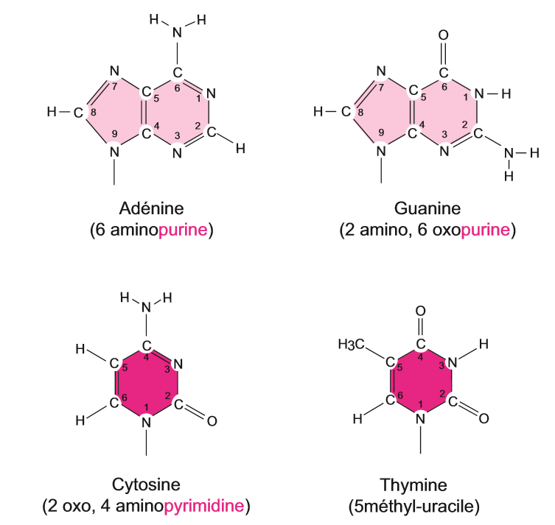
Figure 1 Structure chimiques des bases puriques et des bases pyrimidiques.

- Les bases modifiées dans l’ADN
La 5-méthylcytosine est trouvée dans l'ADN des plantes et des animaux sauf les insectes.
Cette méthylation est un signal négatif de la régulation de l'expression des gènes, le groupe méthyle favorisant une conformation de l'ADN qui ne peut fixer un facteur de transcription.
La N6-méthyladénine est présente dans les bactéries. Cette méthylation permet aux enzymes de restriction de la bactérie de reconnaître son propre ADN vis-à-vis d'ADN étrangers (virus). D'autres méthylations permettent le fonctionnement d'un système de correction des éventuelles erreurs de réplication de fonctionner.
- Désoxyribose est dérivé de ribose par une réduction de la fonction alcool secondaire du carbone 2’ ( Figure 2).
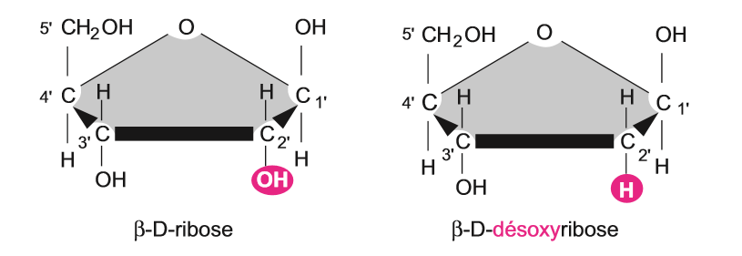
Figure 2 : Les pentoses qui rentrent dans la composition des acides nucléiques (ADN, ARN), le prime (') est ajouté dans la numérotation pour la distinguer à celle des bases.

Le sucre est lie au base azotée par une liaison N-osidique (azote n° 1 des pyrimidines ou azote n° 9 des purines et le carbone n°1 de désoxyribose). La liaison d’une base avec le sucre donne un nucléoside (Figure 3).
Figure 3 : formation d’un nucléoside
La liaison d’un nucléoside avec un phosphate se fait par une estérification de la fonction alcool du carbone 5’ du sucre et une fonction acide du phosphate.
UN NUCLEOTIDE est donc formé d’une base azotée, liée par une liaison osidique avec un sucre, lui-même lié par une liaison ester avec un phosphate (Figure 4)

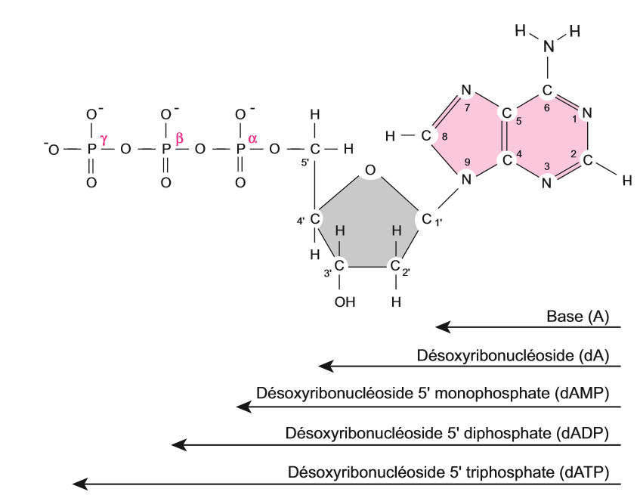
Figure 4 : structure d’un désoxyribonucléoside triphosphate. En remplaçant la lettre A (Adénine) par les lettres G, C, T/U et le désoxyribose par le ribose, la nomenclature est généralisable à tous les nucléotides de l’ADN et l’ARN.

I.2 polynucléotide
les nucléotides sont reliées entre eux pour former les chaines poly nucléotidiques par une liaison phosphoester entre la fonction 3' hydroxyle du désoxyribose d'un nucléotide et le phosphate porté par le carbone 5' d'un autre nucléotide (Figure 5). Par convention, on appelle extrémité 5’P ; le premier nucléotide qui contient deux fonctions acides libres et on appelle extrémité 3’OH ; le dernier nucléotide contenant un OH libre en 3’, la chaine d’acide nucléique est lu dans le sens 5’ vers 3’ (Figure 6-A).
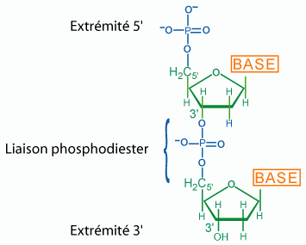
Figure 5 : Formation d’un dinucléotide.

1.3 L'ADN est composé de deux chaines nucléotidiques
L'ADN comporte deux chaines nucléotidiques qui s'enroulent l'une autour de l'autre pour former une double hélice. Le squelette de chaque brin est une succession de sucres alternant avec des phosphates, les bases azotées sont projetées à l'intérieur. Les deux brins sont reliées l'un à l'autre par des liaisons faibles non covalentes hydrogène entre les bases (Figure 6-B).
  - Caractéristiques de la double hélice de l’ADN
Franklin et Wilkns, dans les années 50, obtiennent une photo de la fraction aux X de l’ADN, ce qui entraine la découverte par Watson et Crick de la structure en double hélice en 1953. Deux chaines polynucléotidiques sont enroulées en hélice autour d’un axe commun. Ces chaines sont en direction opposée on dit qu’ils sont antiparallèle. Les bases sont perpendiculaires à l’axe de l’hélice et les bases adjacentes sont séparées par 3,4 angströms (0,34 nm). La structure hélicoïdale se répète tous les 34 A (3,4 nm), soit toutes les 10 bases = 1 tour d’hélice. Le diamètre de l’hélice est de 20 angström (2nm) (Figure 6-B).
Les deux brins de la double hélice sont complémentaires et appariés par des liaisons hydrogènes entre les bases, A s’appariant avec T par deux liaisons hydrogène, et G intéragit avec C par 3 liaisons hydrogène. Chagaff (1950) démontre que les ratios A/T et G/C sont proches de 1 dans toutes les espèces (règle de Chargaff).
Encadré 1
REGLE D’ERWIN CHARGAFF. Le nombre de thymine est égale au nombre d’adénines et celui des cytosines au nombre de guanine.

Le principe d’appariement complémentaire des bases a une grande valeur pratique : il permet au biologiste de déterminer avec exactitude la séquence nucléotidique d’un brin d’ADN dès lors qu’il connait celle du brin complémentaire.

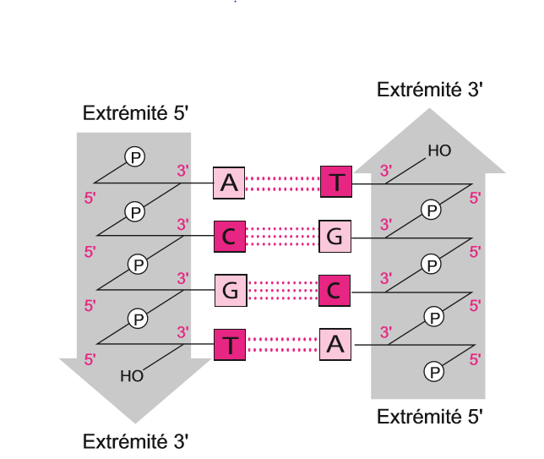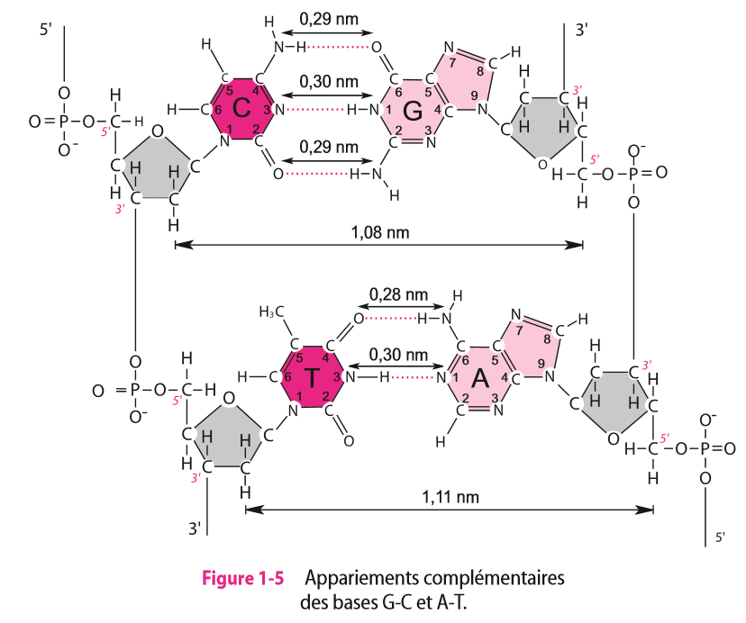

Figure 6 : A) Structure des appariements complémentaire de deux brins antiparallèles d’ADN ; B) Structure détaillée de la double hélice de l'ADN (forme B)

A la surface de la molécule d’ADN, les deux brins torsadés ménagent deux sillons hélicoïdaux de largeur différente, un sillon majeur ou grand sillon et un sillon mineur ou petit sillon, ces deux sillons, tout particulièrement le grand sillon, exposent de nombreux groupes chimiques avec lesquels interagissent des protéines de liaison à l’ADN. Ces protéines jouent des rôles de régulation de l’expression génique (Figure 7).
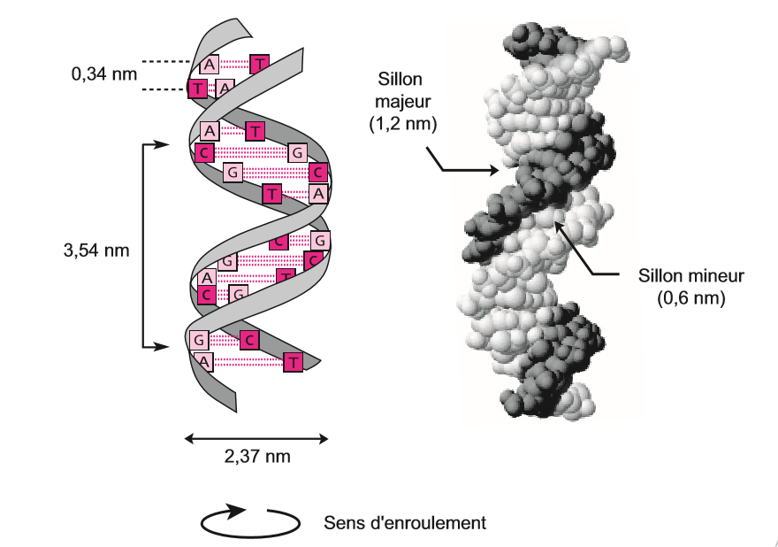
Figure 7 : Représentation d’un fragment d’ADN en double hélice. A gauche, avec les plateaux de bases ; à droite, les atomes sont représentés avec leurs rayons de Van der Waals.
I.5 Les différentes formes de l’ADN
La forme B : L'ADN peut prendre plusieurs formes (Figure 8). La forme la plus courante est la forme B. Dans la forme B de l'ADN, la double hélice est droite, dextre, tout simplement parce qu'elle s'enroule vers la droite. La forme B est la forme la plus fréquente, le plus stable dans les conditions physiologiques normales. Ce type de conformation est observé dans les cellules, dans les solutions aqueuses, c'est la forme la plus proche de la structure moyenne de l'ADN dans les conditions physiologiques. C-à-d, avoir 10 paires de bases, un pas de l'hélice de 3.4 nanomètres avec un petit sillon et un grand sillon.
La forme A : Il existe d'autres formes de molécules d'ADN. En particulier ce qu'on appelle de l'ADN de type A. Cet ADN de type A est aussi en double hélice de type dextre, c-à-d qu'il s'enroule à droite mais avec un nombre de paires de bases plus important puisqu‘il y a 11 paires de bases par tour et un diamètre plus large (2,6 nm). La forme A est observée notamment dans les hélices hybrides ADN-ARN. Cela est essentiellement dû à la façon dont les bases sont inclinées et des différentes possibilités d'inclinaison des bases dans les molécules d'ADN.
La forma Z : Dans certaines situations, l'ADN peut ne pas s'enrouler vers la droite mais s'enrouler vers la gauche, c'est ce qu'on va appeler l'ADN-Z (forme de Zigzags) avec un diamètre de 1,8 nm, le nombre de paires de bases par tour d'hélice est de 12 et le pas d'hélice est de 4.56 nm. Cette forme d’ADN Z est parfois observée dans les cellules eucaryotes de façon naturelle, mais sa signification physiologique reste incertaine.
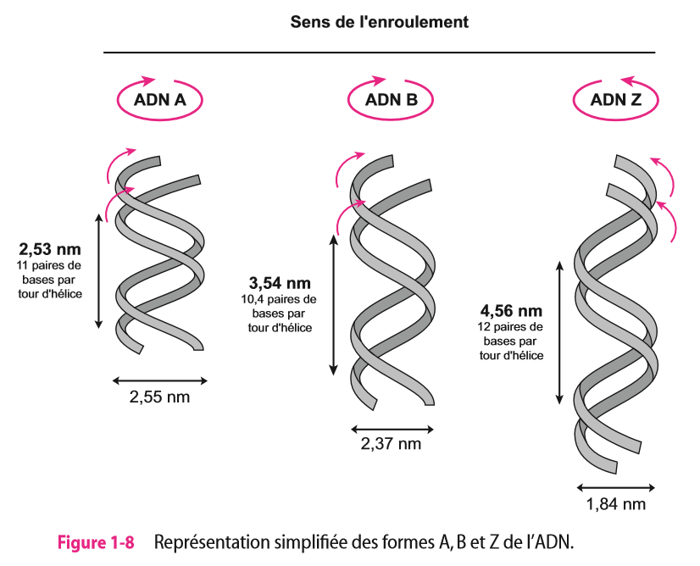
Figure 8 Représentation simplifiée des formes A, B et Z de l’ADN.

I.6 Propriétés physico-chimiques de l'ADN
I.6.1 les deux brins de l'ADN peuvent se séparer (dénaturation) et se réassocier
Au laboratoire les brins d'ADN de la double hélice peuvent être séparés physiquement. On peut rompre les liaisons hydrogènes entre bases appariées d’une molécule d’ADN bi caténaire en chauffant la molécule ou en manipulant les conditions de milieu, cette séparation est appelée dénaturation ou fusion de l’ADN.
Température de fusion ou Tm (melting Temperature) : Température pour laquelle on observe la dissociation de la moitié des molécules d’ADN.
I.6.2 Absorption de la lumière ultraviolette
Les hétérocycles des différentes bases ainsi que leurs dérivés, nucléosides ou nucléotides, présentent des spectres d'absorption caractéristiques dans l'ultraviolet. Le maximum d'absorption des acides nucléiques se situe à 260 nm dans UV.
La dénaturation de l’ADN est mise en évidence par la mesure de l’absorption de la lumière ultraviolette à 260 nm. Sous sa forme bicaténaire (en double hélice) l’ADN absorbe modérément la lumière UV, mais après dissociation des deux brins le démasquage des bases provoquent une absorption plus marquée de la lumière UV.
Le rapport R= A260 nm / A280 nm constitue alors un bon moyen pour apprécier une éventuelle contamination de la préparation d'ADN par les protéines ou par les RNA.
I.7.3 Topologie de l’ADN dans la cellule
Dans les cellules eucaryotes, l’ADN présent dans le noyau est associé à des protéines structurales, pour former une structure nucléoprotéique appelée chromatine. Chez les procaryotes, même en l’absence de noyau, l’ADN du chromosome est aussi compacté autour de protéines et forme une structure dense appelée nucléide.
La structure de nucléosome
La microscopie électronique permit de révéler la structure de la chromatine « en collier de perles» (figure 9). Le nucléosome est l’unité de base, comprenant 146 paires de bases d’ADN, enroulées autour d’un octamère de protéines histones (figure 9B). La particule de cœur du nucléosome est constituée d’un octamère d’histones, c'est-à-dire d’une paire de chacune des histones de cœur, nommées H2A (14 kDA), H2B (14 kDa), H3 (15 kDA) et H4 (11 kDA). La cinquième histone est l'histone de liaison H1.
Ces histones sont des petites protéines basiques, très riches en résidus lysine et arginine. Chaque histone est organisée en deux domaines : un domaine central globulaire appelé histone-fold et deux extrémités C- et N- terminales.

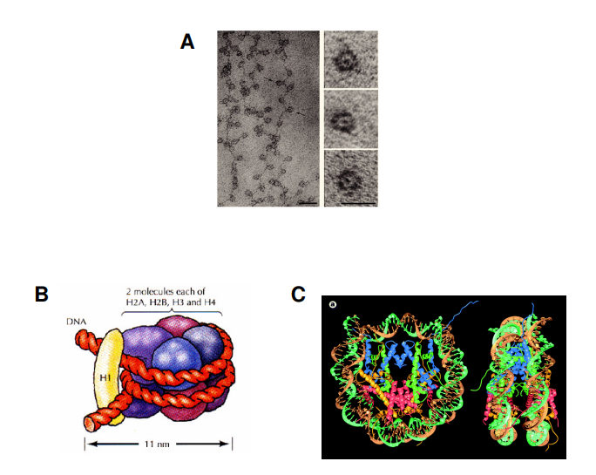
Figure 9 La chromatine et son unité de base, le nucléosome
- Identification de la structure de la chromatine « en collier de perles » par microscopie électronique. B. Le nucléosome, unité de base. Le nucléosome est constitué de 2 molécules de chaque histone (2xH2A, 2xH2B, 2xH3, 2xH4), autour desquelles s’enroulent un morceau d’ADN long de 146 paires de bases. C. Résolution de la structure du nucléosome par cristallographie aux rayons X.

Les différents niveaux de structuration de la chromatine
La chromatine est organisée en plusieurs niveaux de compaction (figure 10 ). Ils peuvent être découpés en trois niveaux d’organisation.
Le premier niveau d’organisation de la chromatine est bien connu. L’enroulement de l’ADN autour des histones forme les nucléosomes, qui sont reliés les uns aux autres par de courts segments d’ADN de liaison (15 à 80 paires de bases). Ceci produit une fibre chromatinienne d’environ 11nm de diamètre, qui ressemble à un collier de perles et que l’on appelle nucléofilament. Ce compactage de l’ADN en fibre chromatinienne raccourcit ses dimensions de six fois.
Le second niveau d’organisation correspond à la compaction du nucléofilament. Des interactions spécifiques entre les nucléosomes aboutissent à la formation de la fibre de 30 nm. Ce compactage raccourcit les dimensions de l’ADN de 2 à 3 fois.
Deux grandes familles de modèles existent : l’une basée sur un axe virtuel autour duquel s’enroulent les nucléosomes successifs (modèle "solénoïde"), et l’autre dans lequel l’ADN de liaison traverse l’axe d’enroulement, conduisant à un agencement des nucléosomes en zigzag (modèle "zigzag").
Un niveau de compaction final de la chromatine : la fibre de 30 nm se replierait en boucles de 100kb le long d’une matrice protéique du nucléosquelette, appelé « scaffold ». Ces boucles de chromatine seraient attachées à cette matrice au niveau de régions particulières de l’ADN appelées «SAR» pour Scaffold Attachment Regions. Ces rosettes formeraient ainsi des domaines de 1 Mb (figure 6).
Enfin cette organisation s’enroule en une spirale pour donner le chromosome métaphasique, où le taux final de compaction du génome est d'environ 10.000 fois par rapport à une molécule d'ADN linéaire.
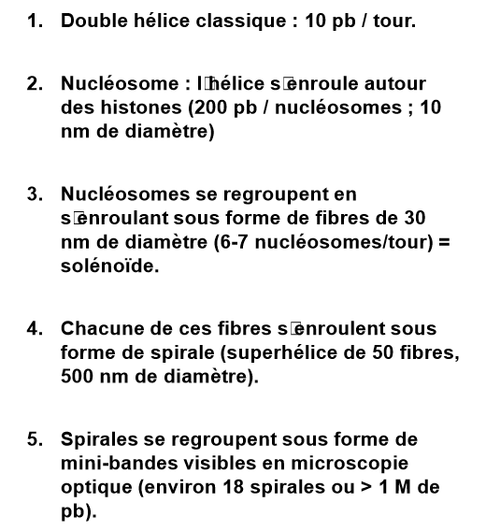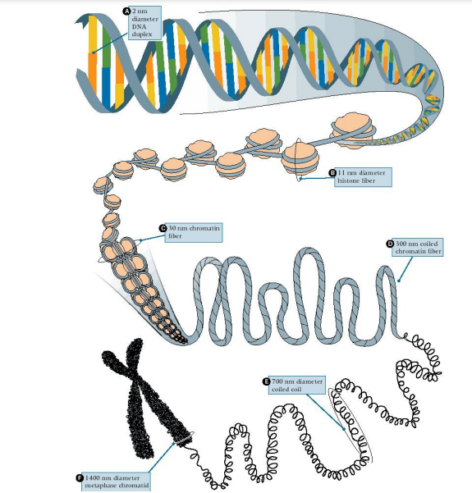
Figure 10 Les niveaux d’organisation de la chromatine

I.8 Interaction avec les protéines
Les interactions protéine-ADN sont l'ensemble des liaisons chimiques unissant une protéine à une molécule d'ADN. Elles interviennent notamment pour réguler les fonctions biologiques de l'ADN, en premier lieu pour moduler l'expression génétique.
Les interactions d'ADN-Protéine sont assistées par un de deux moyens ;
- contact direct entre les paires de bases d'ADN et les acides aminés spécifiques dans la structure des protéines. Ce type de contact est intermoléculaire et a nommé un mécanisme direct de lecture
- contact indirect entre la protéine et l'ADN, assistés principalement par des molécules d'eau et des changements conformationnels de la structure de l'ADN. Ce type de contact est intramoléculaire et classifié comme mécanisme indirect de lecture.
I.8.1 Interaction avec les histones
Les interactions entre l'ADN et les histones sont de type hydrogène, environ la moitié de ces interactions se font entre des lysines et des arginines chargées positivement et le squelette sucre/phosphate de l'ADN chargé négativement. Notons qu’aucun contact n’existe entre les bases azotées et les histones, ce qui explique l’absence générale de spécificité de séquence des histones sur l’ADN.
I.9 implications biologiques.
Les fonctions de l'ADN sont vitales pour l'hérédité, le codage des protéines et l'empreinte génétique de la vie. Compte tenu de l'énormité des fonctions de l'ADN dans le corps humain et de sa responsabilité dans la croissance et le maintien de la vie, il n'est pas surprenant que la découverte de l'ADN ait conduit à un si grand nombre de développements dans le traitement des maladies. L'ADN contient les instructions pour le développement et la reproduction d'un organisme - en fin de compte, sa survie.
- Structure et organisation du génome procaryotique et eucaryotique
Un Génome est l’ensemble de l’information héréditaire d’un organisme, présente en totalité dans chaque cellule. Chez la majorité des organismes, le génome est composé d’ADN. Cependant, chez certains virus, le matériel génétique est de l'ARN Chez certains virus, le matériel génétique est de l'ARN. Les tailles des génomes variant de quelques kilobases (10 ³ bases ou Kb) dans le cas de petits virus à plusieurs milliers de mégabases (10⁶ bases ou Mb). Le terme génome s’applique aussi bien à l’ADN du noyan cellulaire (génome nucléaire) qu’à l’ADN des organites (génome mitochndrial, génome chloroplastique).

II.1 Structure et organisation du génome Eucaryotique
Deux types de génome au moins coexistent au sein d’une cellule eucaryote : on distingue le génome nucléaire, localisé dans le noyau et le génome extranucléaire localisé dans les mitochondries et les chloroplastes chez les végétaux.
II.1.1 Génome nucléaire
Dans le noyau des cellules eucaryotes l'ADN génomique est fortement compacté. Il est associé à des protéines (histones et non histones) qui favorisent le compactage de la très longue molécule d’ADN sous forme de filaments de chromatine. Dans les cellules en division, les filaments chromatiniens subissent une condensation maximale pour former les chromosomes, qui sont des structures en forme de bâtonnet, dont le nombre est les formes sont parfaitement définis pour chaque espèce. Les espèces eucaryotes sont soit haploïdes (un seul jeu de chromosome n) soit diploïdes (deux jeux de chromosome 2n). Le terme de caryotype est utilisé pour désigner le nombre de chromosome par cellule. Les gènes sont disposés le long de chaque chromosomes, où chaque gène occupe un emplacement précis appelé locus.
II.1.2 Génome extranucléaire
Chez les eucaryote, les mitochondries et les chloroplastes sont des organites semi-autonomes, capables de se diviser indépendamment de la cellule et possédant leur propre matériel génétique.
L’ADN de ces organites est généralement circulaire, de petite taille 10⁴ 10⁵ pb. Le génome d’organites possedent de l’ordre de 50 à 100 gènes dont certains avec des introns. Ces gènes sont spécifiques des fonctions assurées par l’organite lui-même (code pour des protéines locales). La présence d’un génome extranucléaire au sein des cellules eucaryotes est expliquée par la théorie endosymbiotique, selon laquelle, les mitochondries et les plastes seraient des procaryotes primitifs incorporés par certaines archéobactéries au cours de l’évolution.
II.1.3 Notions d’hétérochromatine et euchromatine
Lorsque la chromatine est traité avec des colorants spécifiques tels que le colorant Feulgen, on observe des régions distincts. Les régions dont la coloration est dense constituent l’ Hétérochromatine et les régions faiblement colorées, l’euchromatine.
L’euchromatine
L’euchromatine a été définie comme associée à une transcription active des gènes. Certaines modifications d’histone sont observées avec une plus grande fréquence dans le compartiment euchromatinien, c’est le cas de la méthylation de la lysine 4 de l'histone H3 (H3K4me), de la méthylation de la lysine 36 de l'histone H3 (H3K36me)) et de l’hyper-acétylation des histones H3 et H4 (H3ac, H4ac).
L’hétérochromatine
L’hétérochromatine, représentant la chromatine dense et compacte. Au sein de l’hétérochromatine, la transcription est très fortement réprimée. Un certain nombre de marques y sont associées, telles que la méthylation de la lysine 9 de l’histone H3 ou la présence de la protéine HP1 (Hétérochromatin Protein 1).
Le mécanisme de formation de l'hétérochromatine est très conservé de la levure jusqu'à l'homme. La tri-méthylation de H3K9 se fait par des enzymes conservées entre toutes les espèces (Clr4 (cryptic loci regulator 4) pour la levure, Suv39h1 et Suv39h2 pour la drosophile, la souris et l’homme). Cette tri-méthylation de H3K9 permet alors le recrutement de facteurs à chromodomaines (liant la chromatine méthylée), telles que swi6 chez la levure, HP1 chez la drosophile, la souris et l’homme. De manière intéressante, des études chez la levure ont permis de découvrir la présence d’un système d’ARN interférence (RNAi) lors de la formation de l’hétérochromatine.
L’hétérochromatine peut être subdivisée en deux groupes.
l’hétérochromatine facultative, qui correspond aux régions pouvant adopter de façon réversible les caractéristiques structurales et fonctionnelles de l’hétérochromatine constitutive en fonction de stades de développement particuliers ou dans des types cellulaires donnés. C’est notamment le cas du chromosome X inactivé chez les mammifères femelles par exemple, aboutissant à une structuration différente de deux chromosomes.
l’hétérochromatine constitutive qui reste continuellement dans cet état, et qui est riche en séquences répétées du génome. L’hétérochromatine constitutive est généralement pauvre en gènes, riche en séquences hautement et moyennement répétées, telles que les séquences satellites. Elle regroupe notamment les télomères, les centromères et les péricentromères. Chez les mammifères, les centromères et régions péricentromériques s’associent généralement entre elles, formant des foyers appelés chromocentres.
II.2 Structure et organisation du génome Procaryotique
Deux types de génomes coexistent dans la cellule procaryote : le nucléoϊde et les plasmides.
Nucléoϊde
La majeur partie du génome procaryote est située dans une zone non protégée par une membrane appelée nucléoϊde. L’ADN est associé à des protéines simples qui forment une structure qui ressemble à la chromatine. Cette association aide à l’empaquetage du génome. La plupart des procaryotes présentent un seul chromosome formé d’une molécule d’ADN circulaire et fermée, ou bien linéaire. Néanmoins, la structure des chromosomes bactériens est moins complexe comparée aux chromosomes eucaryotes. Entre les gènes bactériens, il y a peu d’espaces intergéniques. L’ADN associé à quelques protéines forme une masse dense, appelé nucléoide.
Plasmides
Un grand nombre de bactéries possède en supplément du chromosome bactérien des plasmides. Un plasmide désigne une molécule d’ADN circulaire, bicaténaire, extrachromosomique, de petite taille, capable de réplication autonome. L’ADN plasmidique porte des gènes non essentiels à la survie de la cellule ; mais qui lui confèrent des caractères avantageux tels que : résistance aux antibiotiques, aux métaux lourds ou des facteurs de virulence. Plusieurs plasmides différents peuvent coexister dans une même cellule. Certains plasmides appelés épisomes sont capables de s'intégrer aux chromosomes.
Le génome viral
Le génome viral constitué par de l’ADN tels les adénovirus, ou constitué d’ARN comme les rétrovirus. De sorte que dans la classification des virus on distingue en premier lieu virus à DNA et virus à RNA Ce génome peut-être monocaténaire (simple brin) ou bicaténaire (double brin) et sous forme liléaire ou circulaire.
Remarque : Les mimivirus et pandoravirus parasites d’eucaryotes unicellulaires possèdent des génomes géants ; parfois plus grands (plus de 10⁶) et plus complexes (plus de 1000 gènes) que des génomes bactériens.
Encadré 2 Glossaire pour la structure d’ADN
*chromosome l'ADN est localisée dans le noyan sous la forme de chromosome (identifiable au cours de division cellulaire).
* télomères : Les télomères sont des séquences répétées à l’extrémité des chromosomes, qui évitent une perte d’information génétique à chaque réplication.
* centromère : c’est une séquence plus ou moins centrale qui permet de maintenir associées les deux chromatides d’un même chromosome et qui permet au chromosome de s’attacher au fuseau de division lors de la mitose, de façon à ce que chaque chromatide soit transmise à une cellule fille.
*chromatine : substance chimique, c'est un mélange d'ADN et de protéine
* nucléosome : un cylindre constitué de protéine histone autour de quel s'enroule l'ADN (un tour et trois quart:140bp).
* histone : protéines basiques (Exp : Arg, Lys): chargé positivement qui leur permet de former des liaisons ioniques avec l'ADN (charge négative). Le cœur histone est formé d'un octamère comprenant 2H2A, 2H2B, 2H3 et 2H4.
*L'ADN des procaryotes : l'ADN est organisé en un chromosome par association avec des protéines (non histonique).
* génome : l'ensemble des molécules d'ADN contenus dans tous les chromosomes d'une espèce constitue son génome
*gène : séquence contient l'information génétique permette la fabrication d’une protéine de l'organisme.
exp: chez l'homme il existe environ 50000 gène; 5% des région du gène sont codants (exons) et les 95% restants sont des introns.(gène unique, gène dupliqués, les gènes répétés en tandem)
*Pseudogènes : copie non fonctionnelle d’un gène
*séquence intergénique (ADN non codant) : régions ne codent ni des gènes ni des ARN non codant ( ARNt, ARNr), ces séquences constituées 60% du génome humain
exp: les séquence répétées: l'ADN microsatellite.
*Les séquences répétées en tandem : exp :ADN satellites
Séquences microsatellites (STR) : des séquences de 1 à 5 paires de bases sont répétées un grand nombre de fois, répétitions longues de plusieurs Kb, il y a plus de 10 000 zones de répétition dans le génome.
Séquences minisatellites (VNTR) : des séquences de 15 à 25 pb sont répétées un grand nombre de fois (1000 à 2000 fois), répétions de séquences inférieures à 150 paires de bases. Ils sont télomeriques, très polymorphes.
*Séquences répétées dispersées
1. Petits éléments nucléaires intercalés (SINE) leur taille varie entre 100 et 300 pb, les plus abondantes chez l’homme sont les Sequences ALU
2. Longs éléments nucléaires intercalés (LINE) leur taille est de quelques kilobases ou plus précisément 6000 à 8000 pb.
3. Les éléments mobiles ou éléments transposables Ce sont des séquences d’ADN qui peuvent se déplacer d’un endroit à un autre du génome. Ce déplacement est dit transposition. On distingue deux classes : les rétrotransposons et transposons

Chapitre 2 : Transmission de l’information génétique (La réplication de l'ADN)
- Définition : la réplication de l'ADN est le processus par lequel une cellule double sa quantité d'ADN avant de se diviser.
- caractéristiques fondamentales de la réplication (eucaryotes et procaryotes)
a- la réplication est semi conservatrice sur les deux brins de toute molécule d’ADN, il y a toujours :
- un brin d'ADN ancien (brin d'ADN parental)
- un brin d'ADN jeune (nouvellement formé) (Figure 11)
b- la réplication est bidirectionnelle les deux fourches vont se déplacer en sens opposés
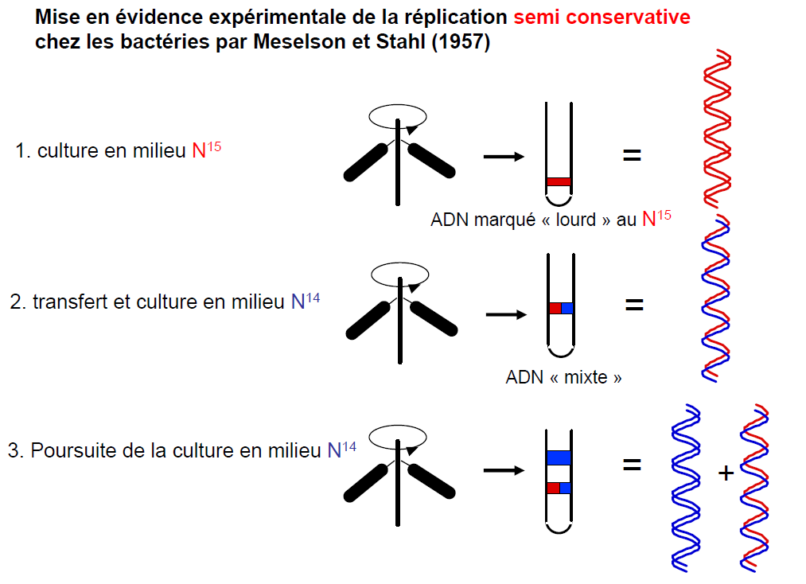
Figure 11 : Mise en évidence expérimentale de la réplication semi conservative chez les bactéries
III. Eléments nécessaires pour la réplication
- l'ADN parental : la réplication se fait toujours à partir d'un modèle d'ADN appelée matrice d'ADN.
- Les nucléotides : la synthèse de l'ADN nécessite des desoxynucleoside triphosphate (dATP, dGTP, dCTP dTTP).
- les enzymes : lors de la réplication, de nombreux enzymes vont intervenir : ADN polymérase.
- cations bivalents : Mg⁺² pour stabiliser les nucléotides.
- les proteines de la replication
- La protéine Dna A: ouvre la double hélice.
- La protéine Dna C: nécessaire à la liaison de l’hélicase (Dna B) à l’origine.
- La protéine HU: stimule l’initiation de la réplication.
- Les protéines SSB: stabilisent les ADN simple brin.
IV. La réplication chez les procaryotes
IV.I L’ADN Polymérase
Chez les procaryotes, il y a de l’ADN Polymérase I, II et III.
L’ADN Polymérase I permet :
- Réparation de l’ADN. Elle a une activité polymérase dans le sens 5’ vers 3’, exonucléase dans le sens 3’ vers 5’ et 5’ vers 3’.
- Elle permet la synthèse des fragments d’Okasaki.
- Intervention en fin de réplication pour éliminer l’amorce d’ARN grâce à son activité exonucléase dans le sens 5’ vers 3’.
L’ADN Polymérase II permet :
- Réplication de l’ADN endommagé grâce à une activité exonucléase 5’ vers 3’.
L’ADN Polymérase III permet :
- Elle a été découverte en 1971 et s’est avérée être l’enzyme principale de la réplication de l’ADN dans la cellule et donc la plus étudiée.
- Elle est formée de 10 sous-unités codées par plusieurs gènes.
- Une vitesse de réplication de 250-1000 nucléotides par seconde.
- Principale action polymérase bactérienne intervenant dans la réplication de l’ADN.
- Réplication du brin avancé et synthèse des fragments d’Okazaki.
Deux autres polymérases, les polymérases IV et V, ont été découvertes en 1999. Il semble qu’elles sont concernées par une réparation inhabituelle de l’ADN.
Tableau1 tableau récapitulatif des principales polymérases procaryotes
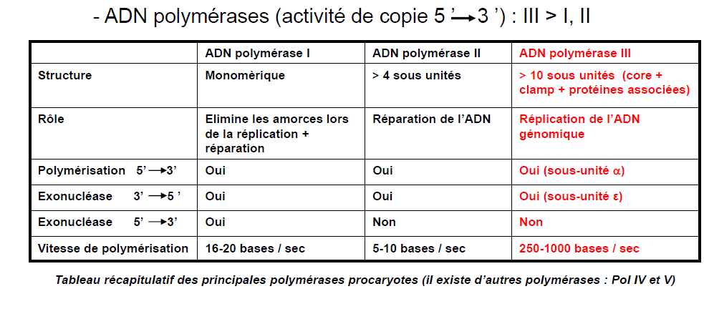
IV.2 Mécanisme de la réplication
- la réplication se fait toujours dans le sens 5' 3'.
- de façon complémentaire selon les règles classiques d'appariement A-T,C-G
- la réplication est bidirectionnelle : la réplication se propage à droite et à gauche du point d'initiation.
IV.2.1 La réplication est discontinue pour l'un des deux brins
* l'origine de réplication : la réplication est initiée en un seul point chez les procaryotes (riche en T et A puisque sont facile à dissocier). La réplication est initiée à un site unique identifié comme ori C localisé à 83mn sur la carte génétique standard d’E. coli qui est de 100mn.
* la réplication est continue pour un brin : brin avancée : 3' 5' parental. Pour le brin du bas orienté 3’-5’, l’ADN Polymérase va dans le sens du mouvement car elle a une activité polymérase dans le sens 5’ vers 3’.
* la réplication est discontinue pour l'autre brin 5' 3' brin retardé, Ce brin va être synthétisé de façon discontinue par la synthèse de petits fragments successifs, l’ARN Polymérase travaillant par l’arrière mais toujours dans le sens 5’ vers 3’. Les petits fragments synthétisés ont été appelés fragments d’Okazaki, leurs taille : 1000 à 2000 nucléotide chez les procaryotes et 200 à 400 nucléotides chez les eucaryotes.
Encadré 3
Dans l’œil de réplication, il y a synthèse de brins de façon continue : ce sont les brins précoces ou avancés. En revanche, les brins synthétisés de manière discontinue sont appelés brins tardifs ou retardés.

IV.2.2 La synthèse nécessite une amorce d'ARN
- les ADN polymérases ont besoin d'une amorce présentant un 3'OH libre, car l'ADN polymérase III ne peut pas commencer une réplication "dans le vide" c'est-à-dire sans extrémité OH sur le brin à allonger.
- l’ARN primase est une ARN polymérase capable de commencer une chaine d'acide ribonucléiques (ARN), la synthèse d’un brin d'ADN commence par un fragment (4 à 12 nt) d'ARN : amorce d'ARN. Primosome : complexe ARN Primase et Protéines. A partir de l’amorce d’ARN, l’ADN Polymérase III (le plus souvent) va synthétiser l’ADN et la réplication va pouvoir commencer.
- les amorces d'ARN seront ensuite détruites, hydrolysées et remplacées alors par l'ADN grâce à l’ADN polymérase I.
IV.2.3 Le déroulement de la réplication
IV.2.3.1 Initiation de la réplication
- La fourche de réplication est initiée par des protéines d’initiation ; gyrases (topoisomérase) qui se fixent sur une séquence particulière riche en AT : l'origine de réplication pour dérouler l’ADN.
- L' hélicase ( Dna B) se lie ensuite à ce complexe et sépare les deux brins d'ADN en cassant les liaisons hydrogènes qui unissent les bases complémentaires (nécessite l'ATP).
- Sur les deux brins d’ADN séparés viennent se fixer des protéines SSB : Single Strand Binding Proteine. Elles permettent de stabilisés l’ADN sous forme simple brin en empêchant l’appariement des bases complémentaires.
IV.2.3.2 élongation des nouvelles chaînes d’ADN
La réplication commence au milieu de l’œil de réplication, qui est divisé en deux fourches de réplications.
- L’ARN Polymérase va synthétiser une amorce d’ARN dans le sens 3’-5’ permettant à l’ADN Polymérase III de se fixer et de répliquer le brin.
- L’ADN Polymérase III se fixe après l’amorce d’ARN et réplique le brin par petits fragments : ce sont les fragments d’Okazaki.
- L’ADN Polymérase I élimine l’amorce d’ARN et le remplace par de l’ADN. l'ADN poly à une activité exonucléasique 5'-3' qui sert à hydrolyser les amorces et une activité polymérasique 3'-5' ajouté des dNTP en du fragment d'ADN précédent.
- L’ADN Ligase fait la liaison entre les différents fragments d’Okazaki grâce aux liaisons phosphodiesters.
IV.2.3.3 Terminaison de la réplication
Au niveau d’une séqueence TER (terminator) située à l’opposé de l’origine de réplication reconnu par la protèine Tus (terminator utilisation substance) qui met fin à la réplication (bloque l’action de l’hélicase). Lorsque la réplication d’un chromosome circulaire est terminée, les 2 molécules obtenues sont reliées ensemble, comme les maillons d’une chaine. La séparation des 2 chromosomes se fait par l’intervention d’une topoisomérase IV.

- La réplication chez les eucaryotes
L’ADN des cellules eucaryotes est beaucoup plus complexe que celui des procaryotes. Ce qui rend sa réplication plus difficile et compliquée. Cependant, les caractéristiques essentielles de la réplication sont les mêmes chez les procaryotes et les eucaryotes.
Les chromosomes eucaryotes sont beaucoup plus grands que les chromosomes procaryotes, ce qui requiert la présence d’origines multiples de réplication. En effet, les expériences d’autoradiographie ont montré que la réplication est initiée à plusieurs sites simultanément et de façon bidirectionnelle. Chaque unité de réplication est appelée un réplicon et il existerait 30000 réplicons dans le génome haploïde humain.
Les organismes eucaryotes possèdent plusieurs types d’ADN polymérases α, β, ε, δ et γ.
La réaction de polymérisation de toutes ces enzymes se fait dans le sens 5’ vers 3’.
L’ADN Polymérase α permet :
Synthétise les amorces d’ARN à l’origine de la réplication sur le brin avancé et le brin retardé.
Elle n’a pas d’activité exonucléase dans le sens 3’ vers 5’.
L’ADN Polymérase β permet :
Réparation de l’ADN.
Elle n’a pas d’activité exonucléase.
L’ADN Polymérase γ permet :
Réplication de l’ADN mitochondrial.
L’ADN Polymérase δ permet :
Principale action polymérase eucaryotique intervenant dans la réplication de l’ADN.
Synthèse du brin avancé et du brin retardé
Réparation grâce à son activité exonucléase dans le sens 3’ vers 5’.
L’ADN Polymérase ε permet :
Intervient dans la réparation de l’ADN.
Cette polymérase peut aussi fonctionner au niveau de la fourche de réplication, jouant ainsi un rôle analogue à celui de la polymérase I en assurant l’hydrolyse des fragments d’Okazaki sur le brin discontinu.
Les cofacteurs
- Les DNA polymérase nécessite des cofacteurs protéique pour agir (RFA facteur de réplication A », RFC facteur de réplication C » et PCNA antigène nucléaire de prolifération cellulaire).
-La RFA protéine analogue de la SSB d’E.Coli.
- La RFC protéine analogue du complexe protéique γ d’E.Coli.
- La PCNA protéine analogue de la protéine β d’E.Coli.
- Facteur d’assemblage de la chromatine1 (CAF-1 pour chromatin assembly factor) qui se fixe aux nouvelles histones et les dirige vers la fourche de réplication, ou elles peuvent être assemblées avec l’ADN néosynthétisé (par la fixation aux PCNA).

Tableau 2 Rôles des ADN polymérases des eucaryotes
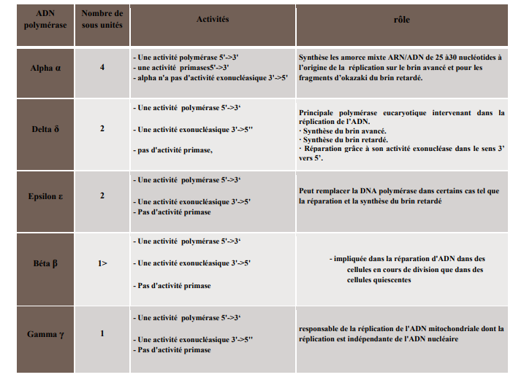

V.1 La réplication des télomères
La réplication complète des chromosomes linéaires eucaryotes présente un problème qui a été postulé pour la première fois par Watson et par Olovnikov en 1973. En effet, la réplication conventionnelle génère ainsi un trou à l’extrémité 5’ du nouveau brin synthétisé dû à l’enlèvement de la dernière amorce d’ARN. Si aucun mécanisme n’est prévu pour contrer cette perte de séquence, les chromosomes vont raccourcir et dégradé à chacune de divisions cellulaires. La dégradation des extrémités est corrigée par une transcriptase inverse particulière, la télomérase [une ribonucléoprotéine qui contient des protéines essentielles et une composante ARN essentielle]. Cette enzyme utilise une matrice ARN pour ajouter de novo des répétitions télomériques à l’extrémité 3’ de la molécule d’ADN (figure12). La séquence d’Est2p (ever shorter telomere), qui constitue probablement la sous-unité catalytique de l’enzyme, présente de fortes similitudes entre ciliés, levure et mammifères. Cette protéine possède également des domaines conservés avec les transcriptases inverses de rétrovirus et de rétrotransposons.
En effet Cette enzyme comprend un RNA de 450 nucléotides dont l’extrémité 5’ terminale est 5’-CUAACCCUAAC... Cette extrémité sert de modèle pour l’enzyme en vue de la synthèse de quelques unités de la répétition TTAGGG. Après cette synthèse l’enzyme glisse le long du brin de DNA et recommence de nouvelles unités.
L’extrémité 3’ du brin modèle ainsi allongée peut servir à la pose d’une amorce nouvelle : l’extrémité 3’-OH de cette amorce sert alors de point de départ pour la DNA polymérase δ pour synthétiser l’autre brin (Figure 12)( Figure 13).
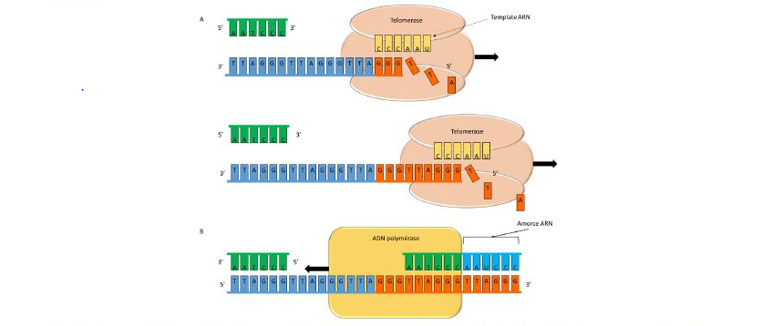
Figure 12 La réplication des télomères

Encadré 4
L’ADN télomérique est formé par des répétitions en tandem d’un motif simple de 5 à 8 paires de bases riche en guanines. La longueur moyenne de l’ADN télomérique varie de quelques dizaines de paires de bases à plusieurs kilobases selon l’espèce. Les télomères protègent donc les extrémités de chromosome contre les systèmes de dégradation, de surveillance et de réparation des cassures de la double hélice.

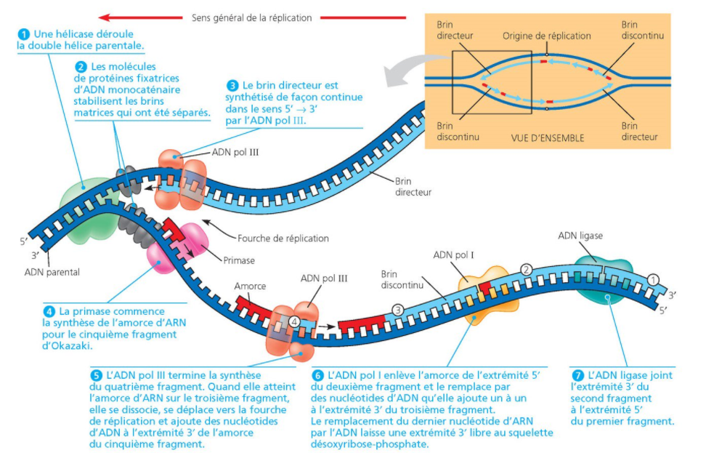
Figure 13 : les étapes de la réplication

- La réplication chez les virus Exmple SV40 (Polyomaviridae)
virus polyoma, SV40 est un virus icosaédriques non enveloppé de petite taille (diamètre ~ 40 nm), qui se réplique dans le noyau. Le virus SV40 possède un génome circulaire d’environ 5kb qui est répliqué à partir d’une origine bidirectionnelle. Une seule protéine d’origine virale est nécessaire pour la duplication du génome de SV40 : l’antigène T. Celui-ci reconnaît l’origine, modifie localement la structure de l’ADN et. Les autres protéines nécessaires et suffisantes à la réplication sont d’origine cellulaire.
VI.1 Cycle de réplication
Production d'ARNm et des protéines virales
L'expression des gènes des Polyomaviridae est divisée en phases précoces et tardives.
Les gènes précoces codent pour les enzymes et les protéines régulatrices nécessaires pour démarrer la réplication de l’ADN virale, et l’expression des gènes tardifs, codent pour les protéines de structure et les protéines nécessaires pour l'assemblage du virus mature.
Phase précoce du cycle de réplication (synthèse de protéine antigène T)
Dès l’entrée de l’ADN viral dans le noyau, le promoteur précoce est reconnu par ARN polymérase II de l'hôte, grâce à un enhanceur fort dans le génome du SV40. La modification post-transcriptionnelle d'ARN (l’ajout de la coiffe 5’, la méthylation, la polyadénylation, l’épissage, etc) est effectuée par les enzymes de l’hôte. La transcrit précoce primaire subit un épissage alternatif, ce qui produit deux ARNm distinctes, codant pour les antigènes "petit t" (tAg) et "grand t" (TAg). Les protéines tAg et TAg commencent par la même séquence N-terminale, mais leurs domaines C-terminaux sont différents. ;Les ARNm matures sont exportés vers le cytoplasme, puis traduits.
Phase tardive du cycle de réplication
Par définition, la phase tardive commence avec l'apparition de la réplication du génome viral.
VI.2 Réplication de l'ADN viral
La réplication de l'ADN du virus SV40/polyoma s’effectue dans le noyau, et implique l'ADN polymérase de la cellule hôte. Cela pose deux problèmes au virus SV40 :
Une cellule quiescente n’exprime pas toutes les enzymes nécessaires à la réplication de l’ADN – le virus doit donc induire l’entrée de la cellule infectée dans le cycle cellulaire.
La fonction normale de l’ADN polymérase cellulaire est de répliquer l’ADN cellulaire, pas l’ADN viral. Il faut donc cibler l’ADN polymérase vers l’origine de réplication du génome viral.
L’antigène T résout ces deux problèmes. D’une part, la protéine Tag stimule l’entrée de la cellule infectée dans le cycle cellulaire en se fixant sur les protéines cellulaires p53 et p105Rb. Cette activité de la protéine Tag joue ainsi un rôle dans la transformation cellulaire et la formation de tumeurs.
D’autre part, l’antigène T se fixe sur l’origine de réplication du génome viral, et induit une modification dans la structure de l’ADN. L’antigène T recrute ensuite la protéine cellulaire RpA, et ensemble Tag et RpA déroulent les deux brins de l’ADN viral et forment un site d’initiation de réplication de l’ADN qui est reconnu par l’ADN polymérase (et d’autres enzymes et co-facteurs) cellulaire. L’antigène T agit ensuite comme hélicase au cours de l’élongation. La réplication de l'ADN est bidirectionnelle. Le processus de réplication de l'ADN est très similaire à celui qui se produit dans la cellule hôte - ce qui n'est guère surprenant, vu que le virus se sert principalement de la machinerie moléculaire de l'hôte.
Selon le modèle proposé par Waga et Stillman:
(1) l’antigène T reconnaît l’origine, s’y fixe sous forme de double hexamère, déroule un segment de l’origine, interagit avec les composants du complexe responsable de la synthèse des amorces d’ARN et se positionne de part et d’autre de l’origine ;
(2) RP-A se fixe à l’ADN simple brin et la pol α synthétise les deux amorces ARN/ADN des brins continus dans les deux sens ;
(3) RF-C reconnaît le complexe matrice/amorce et charge le PCNA en provoquant le remplacement de la pol α par la pol δ qui poursuit la synthèse pendant que l’antigène T fonctionne comme hélicase et que l’ADN topo-isomérase I relâche la tension en amont de la fourche;
(4) la pol α synthétise une amorce sur le brin qui sera copié de façon discontinue et est ensuite remplacée par la pol δ;
(5) l’amorce est éliminée par l’action de la RNAse H1 et de l’activité exonucléasique 5’-3’ de MFI/FEN-1;
(6) l’extrémité 5’ du premier fragment d’Okazaki est liée par l’ADN ligase I à celle 3’ du deuxième et ainsi de suite ;
(7) quand la synthèse des deux copies est complète, l’ADN topo-isomérase II leur permet de se séparer.
Tableau 3 Protéines participant à la réplication.

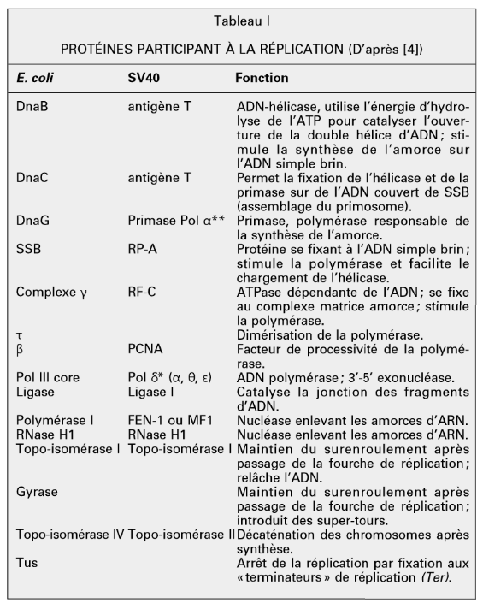

- La Régulation de la réplication
VII.1 Régulation de la réplication chez E-Coli
La nécessité de coordonner réplication et division cellulaire implique la régulation de ces deux processus. La réplication du chromosome de E. coli est contrôlée au moment du démarrage. Par ailleurs, la division cellulaire est bloquée lorsque la réplication a été perturbée. Le modèle du réplicon, proposé par Jacob et Brenner en 1963 pour expliquer la régulation de la réplication, reste souvent le modèle de choix. Il supposait l’existence d’un «réplicateur», mettant en route la réplication par fixation sur une cible lorsqu’il atteint une concentration cellulaire suffisante. Chez E. coli, ce rôle est joué par la protéine DnaA, dont la synthèse est contrôlée et qui est, de plus, en état d’équilibre entre deux formes, l’une active, l’autre inactive. La cible de DnaA, oriC, est elle-même soumise à un deuxième niveau de régulation. Après l’initiation, l’origine de réplication est hémi-méthylée, puisque la méthylation du brin néosynthétisé n’est pas immédiate, et, dans cet état hémi-méthylé, oriC est séquestrée sous forme de complexe avec des protéines membranaires. Ce processus évite une réutilisation immédiate des séquences oriC. La méthylations des OriC se fait sur des séquences GATC par la protéine Dam (pour DNA adénine méthylase).
Un autre niveau de régulation chez la bactérie à Gram positif B. subtilis, la protéine YabA, premier régulateur potentiel de l’initiation, a été identifiée dans un réseau d’interactions spécifiques généré par double hybride chez la levure, et centré autour de la machinerie de réplication. YabA interagit avec l’initiateur DnaA, et avec DnaN, la sous-unité α de l’ADN polymérase. DnaA, est conservé chez tous les organismes eubactériens. Elle se fixe sur la séquence origine du chromosome (OriC). DnaN est également présent dans l’ensemble des procaryotes. Il forme un dimère qui encercle l’ADN, maintient un contact entre l’ADN polymérase et sa matrice d’ADN, augmentant ainsi sa processivité. Dans le contexte de ses interactions, la protéine YabA apparaît donc comme un lien fonctionnel entre l’initiation et l’élongation de la réplication.
Chez la bactérie Bacillus subtilis, le (p) ppGpp produit lors de carences, se lie à l’ADN primase (DnaG, un composant essentiel du réplisome) en cours d’élongation de la réplication d’ADN (Figure 2). La liaison de l’alarmone à DnaG a pour conséquence d’arrêter la fourche de réplication en cours sans décrocher le réplisome de l’ADN [12]. L’étape finale de la réplication d’ADN, qui consiste à ségréger les zones de terminaison de la réplication (appelées chromosomal termini), dernière partie du chromosome à être répliquée, est également soumise à un contrôle métabolique chez les bactéries. En effet, les bactéries E. coli ayant déjà initié la réplication d’ADN sont capables de réagir à une production de (p) ppGpp en inhibant la ségrégation des chromosomes répliqués. Ce mécanisme implique la protéine SeqA et l’ADN méthyltransférase Dam [13]. SeqA est une protéine qui lie l’ADN hémiméthylé au niveau de l’origine de réplication. Cette liaison, assimilée à une séquestration, empêche DnaA-ATP de stimuler un nouveau cycle de réplication d’ADN avant que le brin néo-synthétisé ne soit méthylé par Dam. SeqA contrôle également la ségrégation des chromosomes en liant d’autres locus hémiméthylés proches des zones de terminaison de la réplication.
VII.2 La régulation de la réplication chez les eucaryotes
Exemple Saccharomyces cerevisiae
Un complexe multiprotéique, appelé ORC (origin recognition complex) est présent tout au long du cycle cellulaire sur les séquences ARS de S. cerevisiae et change de structure après la mitose. Seule la forme postmitotique apparaît capable de permettre le démarrage de la réplication à partir d’une ARS, après interaction avec une protéine signal activée spécifiquement en fin de phase G1. Après le démarrage, le complexe ARS/ORC change de structure et apparaît inactivé sur les deux copies chromosomiques jusqu’à la mitose, empêchant ainsi une nouvelle réplication à partir de la même origine avant la division cellulaire. Puisque des protéines similaires à celles du complexe ORC sont présentes dans les cellules animales, il est probable que ce mécanisme sera au moins partiellement conservé chez les eucaryotes multicellulaires. Dans les cellules animales, la disparition de la membrane nucléaire au cours de la mitose semble jouer un rôle central parmi les mécanismes qui empêchent la réutilisation d’une origine. Chez le xénope, «l’autorisation à répliquer» l’ADN serait donnée par un complexe multiprotéique dont le positionnement sur la chromatine dépend d’un facteur incapable de traverser la membrane nucléaire. Ce facteur ne pourrait entrer dans le noyau et se fixer à la chromatine qu’au moment de la lyse de la membrane nucléaire, à la mitose, permettant au complexe responsable de «l’autorisation à répliquer» de devenir fonctionnel. Ce dernier serait modifié et/ou déplacé au cours de la réplication de l’ADN en rendant impossible une nouvelle réplication d’une même région d’ADN au cours de la même phase S. On peut remarquer ici que la compartimentation du matériel génétique dans le noyau pose aux eucaryotes le problème du transport à partir du cytoplasme des protéines impliquées dans la réplication. Le signal de localisation nucléaire de la pol α de Schizosaccharomyces pombe a été étudié en détail.

Chapitre III : Les mutations, mutagénèse et détection
I- Définition
Les mutations sont des changements héréditaires de la séquence de l'ADN, donc une mutation est définie comme un changement héréditaire de l'information génétique.
II- L'importance des mutations
Les mutations sont un facteur d’évolution, elles sont à l'origine de la variation génétique.
Certaines mutations ont des effets nuisibles provoquant chez l'homme et l'animal diverses anomalies et maladies héréditaires.
III- Les catégories de mutations
Les mutations somatiques : qui touche les cellules somatique ; origine de cancer.
Les mutations germinales : qui touche les cellules germinales, peuvent être transmise aux générations ultérieures.
IV- Les différents types de mutations
*les mutations géniques qui affectent un seul gène.
*les mutations chromosomiques qui affectent le nombre ou la structure des chromosomes.
V. Les mutations géniques
V.1 Différents types de mutations géniques
Constituent la cause la plus fréquente des maladies génétiques. Elles sont représentées par des additions, des substitutions ou des suppressions de bases.
a- Les substitutions de bases le changement d'un nucléotide par un autre dans l'ADN.
* une transition: est le remplacement d'une purine par une autre purine, ou d'une pyrimidine par une autre pyrimidine.
* une transversion : une purine est remplacée par une pyrimidine, ou l'inverse.
b- Les insertions et les délétions
* les insertions : l'addition d'une ou plusieurs paires de nucléotides.
* les délétions : la perte d'une ou plusieurs paires de nucléotides.
c- Amplification de répétitions de tri-nucléotides l'augmentation de nombre d'exemplaires d'un motif répété de trois nucléotides, exemple : le syndrome de l'X fragile : l'allèle FRM-1 normal contient moins de 60 copies du triplet CGG mais chez les personnes atteintes du syndrome de l'X fragile l'allèle mutant contient 200 à 1300 copies.

V.2 Effets phénotypiques des mutations
V.2.1 Les mutations sans changement du cadre de lecture
* mutation faux sens : remplacement d'un aa par un autre aa différents (n'ont pas les mêmes caractères chimiques)
exp: AAG (leu :basique) / GAG (glu: acide)
* mutation non sens : changement d'un codon (code un AA) en un codon non sens ou stop
* mutation silencieuse : remplacement d'un codon par un autre codon : les deux codant le même AA. Dans ce cas elles sont dites isosémantiques, ce sont des mutations silencieuses (polymorphisme) sans conséquence sur le phénotype. Exemple : GAA GAG (glu glu) Le codon GAA code pour de l’acide glutamique, il est remplacé par un autre codon GAG qui continu à coder pour le même acide aminé (AA).
*mutation neutre : absence de retentissement phénotypique. Remplacement d’un codon codant un AA par un codon donnant un AA de même groupe chimique. AAA AGA (lys arg)
* les mutations des introns : si la mutation a lieu à la jonction intron -exon (GT....AG ) l'intron ne pourra pas reconnu et il serait traduit, la protéine mutée est très rapidement dégradée.
* les mutations suppresseur: qui masque ou supprime l'effet d'une autre mutation.
- les mutations suppresseurs intragéniques: se produit dans le même gène de la mutation originale;
Exp: AAT (leu) mutation AAA (phe) mutation suppresseur GAA (leu).
V.2.2 Les mutations avec changement dans le cadre de lecture (freme chift)
Due à l'insertion ou à la délétion d'une ou plusieurs bases qui entrainent un décalage dans le cadre de lecture des triplets, engendre une protéine complètement différente ou pas de protéine s'il ya des codons stop. Exp :
AUG GCC UCU AAC CAU GGC AUA
Met Ala Ser Asn His Gly Ile
délétion d'une base G en 4eme position
AUG CCU CUA ACC AUG GCA UA
Met Pro Leu The Met Ala

VI Les mutations chromosomiques
VI.1 Les grands types de mutations chromosomiques
VI.1.1 Les réarrangements chromosomique change la structure de chromosome (Figure 14)
a- les duplications : une mutation dans le quelle une partie d'un chromosome existe en double.
b- les délétions : la perte d'un segment de chromosome, les délétions sont létal
- exp: le syndrome de PRADER willi : délétion du bras long de ch 15
- le syndrome de cri de chat : délétion du bras court de ch 5
c- les insertions un fragment de chromosome est mis en sens inverse (une rotation de 180°).
e- les translocations : consiste en un déplacement de matériel génétique entre deux chromosomes non homologues.
* translocation simple:
* translocation réciproque: un double échange de segments entre chromosomes non homologues.
* translocation robertsonienne : le bras court d'un chromosome acrocentrique est échangé avec le bras long d'un autre chromosome acrocentrique créant un grand chromosome métacentrique et un fragment qui souvent ne ségrége pas et est perdu.
Figure 14 les différents types des mutations chromosomiques.
VI.1.2 l'aneuploïdie est une augmentation ou une diminution du nombre de chromosome individuels, sont des mutations létales.
Tableau 4 : les différents types d’aneuploïdie.
Nullisomie | monosomie | Trisomie | Tétrasomie
2n-2 | 2n-1 | 2n+1  Syndrome d'Edwardes tri 18  Syndrome de patau tri 13  Syndrome de Down tri 21 | 2n+2

VI.1.3 la polyploïdie
Est la présence de plus de deux jeux de chromosome exemple : triploïdie (3n) chez les plantes.
* autopolyploïdie accidents a la méiose
* allo polyploïdie : hybridation entre deux espèces.
Encadré 5
La substitution est désignée par le caractère : >
76A>C → au nucléotide 76 A est substitué ou remplacé par C.
IVS2+1G>T → au nucléotide +1 de l`intron 2, G est remplacé par T.
La délétion est désignée par le caractère : del
76_78 del ACT → entre les nucléotides 76_78 il y a une délétion d`un ACT.
La duplication est désignée par le caractère : dup
77_79dupCTG → entre les nucléotides 77 et 79 il y a une duplication d`un CTG
L`insertion est désignée par le caractère : ins
76_77insT → entre les nucléotides 76 et 77 il y a une insertion d`un T

VII. Les causes des mutations
* les mutations spontanées : dues à des changements naturels de la structure de l'ADN.
* les mutations induites : dues à des changements provoquées par la présence d'agent chimique ou physique.
VII.1 Les erreurs de la réplication spontanées exemple : une base mal appariée est incorporée dans une chaine polynucléotidique.
VII.2 Modification spontanées des bases des mutations peuvent apparaitre suite à des changements chimiques spontanés dans l'ADN.
- dépurination : la perte d'une base purique, cette rupture produit un site apurinique, à la réplication un nucléotide avec une base quelconque (le plus souvent A) est incorporé.
- désamination : la perte du groupement amino NH2 d'une base, la désamination de cytosine en uracile produit à la 1ere réplication U-A et à la 2eme réplication A-T, donc G-C/ A-T.
VII.3 Les mutations induites par des agents chimiques (Figure 15)
VII.3.1 les analogues des bases mutagène chimique d’une structure voisine de celle des bases exp: 5 bromo- uracile (5BU) analogue de T et s'apparie avec la guanine T-A/5BU-A/5BU-G/C-G
VII.3.2 les agents alkylants composés chimique donneurs des groupements alkyles come méthyle CH3 ou éthyle CH3-CH2. Exp: éthyl-méthane sulfonate EMS donne un groupement éthyle à la G, provoque l’O6éthyl guanine qui s'apparie avec la T donc, C-G/A-T.
VII.3.3 désamination par l'acide nitreux désamine la cytosine en uracile (les groupements amines NH2 peuvent être convertis en groupement cétone C=O) qui s'apparie avec A donc, C-G/ T-A.

Tableau 5 Désamination des bases A, C et G
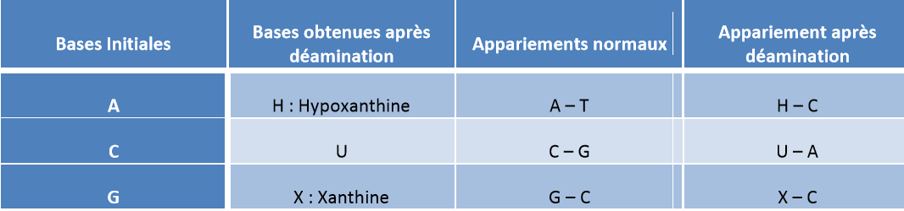

VII.3.4 les agents intercalant (proflavine, l'acridine orange, le bromure d’éthidium) en s'insérant entre les bases de l'ADN, la structure tridimensionnelle de la double hélice est déformée (par des délétions ou des insertions qui provoquent un décalage de cadre de lecture.
VII.4 Les mutations induites par les radiations exemple : les rayons X , les rayons gamma provoque des lésions dans l'ADN( rampent les liaisons esters et les cassures simple brin dans l'ADN).

Figure 15 : les différents types des mutagènes chimiques.

- La mutagenèse Il y a deux grands types de mutagenèse, la mutagenèse dirigée et la mutagenèse aléatoire.
VIII.1 La mutagenèse dirigée
La mutagenèse dirigée a pour objet de muter une séquence d'ADN à un endroit précis.
VIII.1.1 La mutagenèse dirigée par utilisation d’oligonucléotides
Des modifications du génome ou de son expression peuvent être provoquées de manière extrêmement spécifique et précise par l’utilisation d’oligonucléotides (Figure 16).

Les oligonucléotides de synthèse (petits morceaux d’ADN) permettent de cibler des gènes d’intérêt pour les modifier ou les inactiver. Ils correspondent à des segments de séquence de gènes que l’on veut étudier, mais qui diffèrent par un nucléotide. Introduit dans la cellule, cet oligonucléotide peut s’associer à l’ADN. Le mécanisme endogène de réparation va alors repérer le nucléotide différent et provoquer une mutation sur l’ADN.
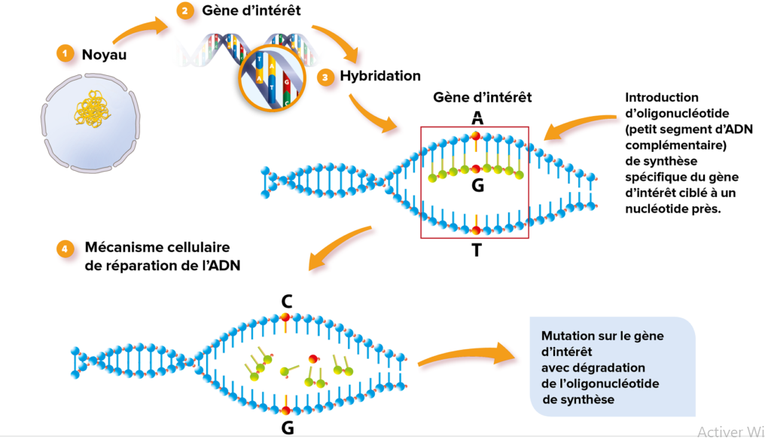
Figure 16 mutagénèses par l’utilisation des oligonucléotides
VIII.1.2.La mutagenèse dirigée par utilisation de nucléases
D’autres outils permettent d’induire des mutagénèses dirigées. Il s’agit de protéines de synthèse qui comportent une nucléase, c’est-à-dire une enzyme qui coupe les doubles brins d’ADN. Parmi ces outils, on distingue, les nucléases à doigt de zinc, les méganucléases, les TALENs et les CRISPR-Cas9
Les nucléases à doigt de zinc sont des protéines fabriquées artificiellement, capables de détecter des segments d’ADN déterminés et de les couper. Elles se caractérisent par la présence d’un ion de Zinc qui donne une forme tridimensionnelle particulière en ciseaux. Elles comprennent un domaine de liaison à l’ADN spécifique (qui reconnaît une séquence spécifique d’ADN) et un domaine catalytique non spécifique (qui induit la coupure du double brin d’ADN). Elles agissent en se liant spécifiquement à la une séquence d’ADN. Ces nucléases à doigt de zinc entraînent l’insertion ou la délétion ciblée d’un nucléotide, avec éventuellement pour conséquence l’apparition ou la disparition d’un caractère (Figure17).
Les CRISPR les nucléases les plus récemment utilisées, les CRISPR-Cas9 (Clustered Regularly Interspaced Short Palindromic Repeats), sont des endonucléases possédant un domaine qui se lie spécifiquement à un ARN guide d’environ 20 nucléotides. Cet ARN guide est complémentaire de la séquence cible de l’ADN et en s’hybridant spécifiquement avec elle, positionne la nucléase CRISPR-Cas9. Il en résulte un positionnement très précis de la nucléase qui coupe l’ADN à l’endroit souhaité.
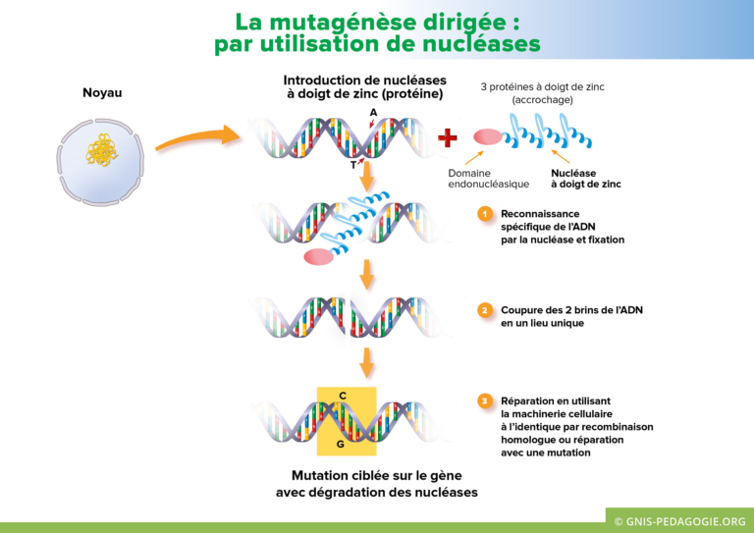
Figure 17 la mutagénèse dirigée par utilisation de nucléases.

VIII.1.3 Mutagenèse par PCR.
Deux segments d’ADN, l’un s’étendant “en amont” et l’autre “en aval” de la mutation désirée sont amplifiés en utilisant des oligonucléotides qui introduisent la mutation désirée et génèrent des produits de PCR qui se chevauchent sur 20 nucléotides ou plus dans la région de la mutation (étape 1 et 2) (Figure 18). Quand ces deux produits de PCR sont mélangés et hybridés l’un avec l’autre, un des produits possibles est composé de deux brins d’ADN qui s’hybrident sur une courte région au niveau de leur extrémité 3’(étape 3). Cette molécule peut être polymérisée par l’ADN polymérase pour générer une matrice correspondant au fragment entier portant la mutation (étape 4). Cette matrice est ensuite amplifiée par une troisième PCR utilisant les oligonucléotides 1 et 4.

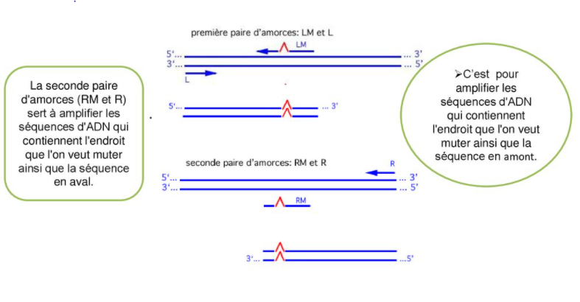
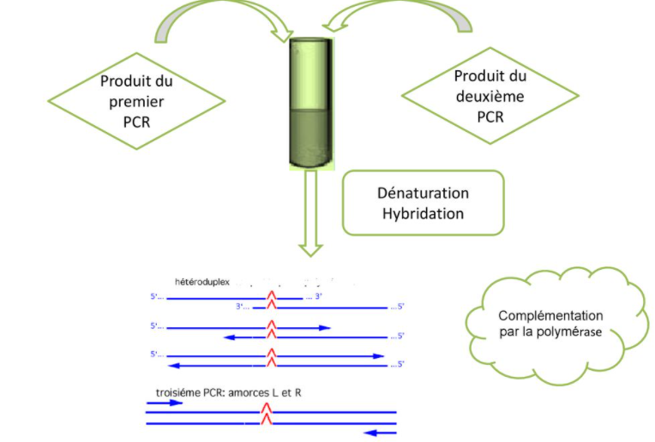
Figure 18 les étapes de mutagénèse par PCR
VIII.1.4 La mutagenèse “In vivo”
Elle est basée sur la recombinaison homologue; ce fait par utilisation des transposants ou des rétrovirus dont la séquence muté va s’interagir soit au hasard(aléatoire); soit dans un endroit précis dans le génome (Dirigée) et dans ce cas en cite: le Knock-out (invalidation génique) : inactivation totale d’un gène; ce terme fut initialement utilisé pour décrire la création de souris transgénique (souris KO) et Knock –in (remplacement d’un gène par un autre qui est de la même famille que lui).
VIII.2 Mutagenèse aléatoire
La mutagenèse aléatoire, quant à elle, implique la mutation d'un gène inconnu ciblé au hasard. Agents mutagènes : ce sont des agents physique, chimique ou biologique, qui peuvent remplacer , modifier ou endommager des parties de la séquence d’ADN et sont donc capable d’augmenter la fréquence d’apparition des mutations ( Tableau 6).

Tableau 6 les agents mutagènes

- Diagnostic génotypique
Il consiste à aller rechercher et identifier au sein des gènes la mutation responsable de la maladie (tableau). Le diagnostic génotypique peut être abordé selon deux approches : l’approche directe consiste à rechercher les anomalies d’un gène responsables de la maladie ; l’approche indirecte consiste à repérer le(s) chromosome(s) associé(s) à la maladie à l’aide de marqueurs ADN, non pathogènes en eux-mêmes, situés à proximité ou, au mieux, dans le gène de la maladie.
Tableau 7 : quelques exemples de pathologie moléculaire de maladies.
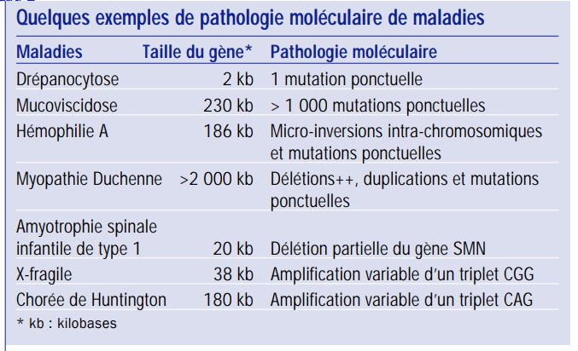

Chapitre 4. Mécanismes de conservation de l’information génétique
I. La réparation de l’ADN et détection du pouvoir mutagène
La réparation de l’ADN comprend un ensemble de processus mis en œuvre par une cellule pour identifier et corriger les dommages de l’ADN génomique.

I.1 Réparation par réversion direct
Les mécanismes de réparation ne nécessitent pas l’action de nucléases qui coupent l’ADN : ils réparent ou agissent directement sur la mutation.

I.1.1 La déalkylation

Exp: la guanine pouvant être mutée en O₆-méthyl-guanine. Celle-ci peut alors s’apparier par erreur avec une thymine, induisant une mutation G-C vers A-T. La réparation s’effectue de façon direct (sans incision de l’ADN) par une enzyme, la O₆-méthyle-guanine-méthyle-transférase (ou MGMT) codée par le gène ada. Elle transfert le groupement méthyle de la base vers un de ses acides aminés (une cystéine) (Figure19).
Figure 19 : Réparation directe d’alkylation

I.1.2 La photoréactivation

C’est un système qui utilise la lumière visible d’une longueur d’onde qui varie entre 320 et 370nm pour stimuler une enzyme spécifique appelée photolyase ou enzyme photoréactivante (PRE). La réparation des dimères pyrimidiques induit par une exposition aux UV dépend de ce système utilisant la lumière visible pour dissocier ses dimères (Figure 20). La lumière solaire est indispensable, mais son rôle sur l’activité enzymatique demeure inconnu. Ce système est largement présent chez les eucaryotes et les procaryotes, mais pas chez l’Homme.
Figure 20 : mécanisme de réparation par photo-réactivation
I.2 Mécanisme d’excision de base (Base Excission Repair : BER)
Le mécanisme BER est un des systèmes de réparation des ADN eucaryote par excision de bases. Chaque cellule possède une classe d’enzymes appelées «ADN glycosylases» qui reconnaissent des lésions d’ADN communes comme les produits de la désamination de l’adénine et la cytosine.
Etapes du mécanisme :
- des ADN glycosylases reconnaissent et enlèvent la base modifié (hydrolyse de la liaison N-glycosidique). Cela produit un site AP (APurique ou APyrimidique) sur l’ADN (trou d’une base). Elle se fait par une ADN glycosylase spécifique de la base mutée (ex : uracile ADN glycosylase, hypoxanthine…)
- le site AP est reconnu par une AP endonucléase qui coupe le squelette sucre-phosphate sur le brin portant la lésion.
- Le résidu 5’ désoxyribose-phosphate est éliminé.
- La resynthèse du nucléotide par une DNA polymérase, puis ligase pour religaturer les deux fragments d’ADN obtenu (Figure 21).
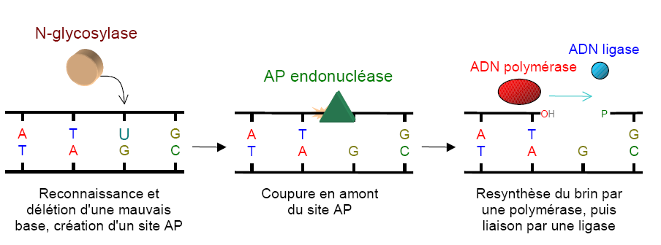
Figure 21 : Mécanisme d’excision de base

I.3 Réparation par excision de nucléotide (NER)
Système UvrABC chez E. coli
C’est le mécanisme le mieux connu parmi les mécanismes de réparation. Il a été découvert en 1964 par Setlow et Carrier. C’est un complexe enzymatique codé par les gènes uvrABC (Figure 22).
Deux molécules de UvrA et une molécule de UvrB forment un complexe. Ce complexe se déplace au hasard le long de l'ADN. Quand le complexe rencontre une lésion, un changement de conformation se produit qui entraîne une dénaturation locale de l'hélice d'ADN.
Le dimère d'Uvr A se dissocie de UvrB et l'endonucléase UvrC (excinuclease) se fixe et coupe des deux côtés de la lésion de 8 nucléotides du côté de 5’ et de 4 nucléotides du côté de 3’. UvrB et Uvr C se dissocient et une hélicase déroule la région endommagée et relâche le brin de 12 nucléotides qui est dégradé. Le trou est comblé par l’ADN polymérase I et recollé par la ligase.
Ce système existe dans la plupart des organismes étudiés jusqu’à maintenant. Chez la levure et les mammifères 12 gènes sont connus qui codent des protéines impliquées dans le système de réparation par excision. Chez l’homme ce sont les protéines ERCC1 et les protéines XP (A, B, C, …) qui réalisent la NER dans les cellules (Tableau 8).
La protéine XPC reconnait la lésion. Certaines XP possèdent l’activité hélicase (XPB et XPD). L’excision est réalisée par XPF, ERCC1 et XPG. La synthèse d’ADN se fait par l’ADN POL δ et l’ADN POL ε. La dernière liaison phosphodiester est réalisée par l’ADN ligase. Des mutations dans ces gènes qui donnent des enzymes de réparation défectueuses peuvent être à l’origine de maladies graves, comme la Xérodermie pigmentée.
Tableau 8 : Les enzymes qui interviennent dans le système NER
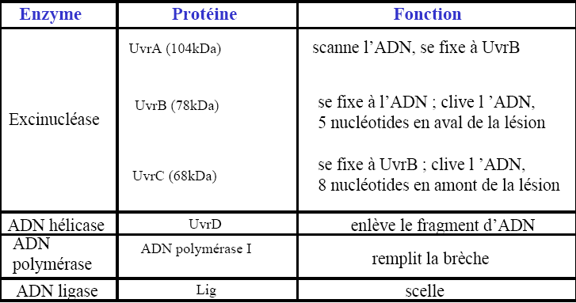

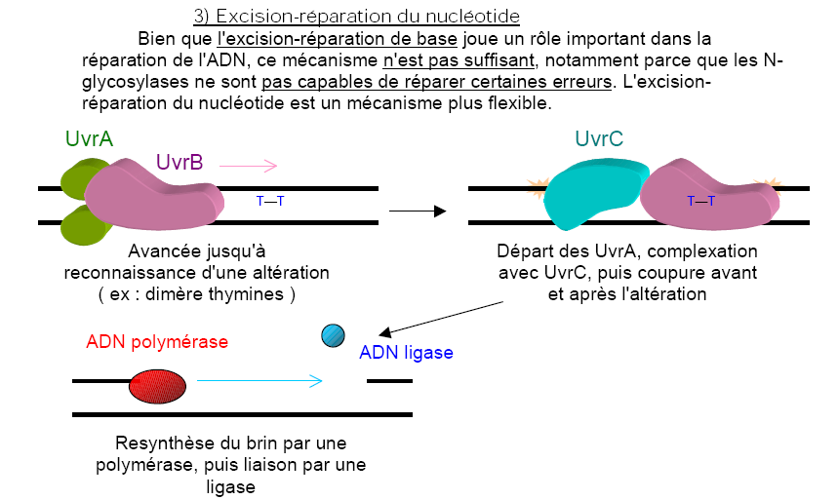

Figure 22 : Réparation par excision de nucléotide (NER) mettant en jeu un système multi-enzymatique

1.4 Mécanismes de réparation liés à la période de réplication

I.4.1 Réparation de mésappariements par le système MMR (Methyl Mismatch Repair)
Ce système post-réplicatif existe aussi bien chez les cellules eucaryotes et que chez les cellules procaryotes. Il permet la réparation des erreurs d’appariement entre les chaînes d’ADN après la réplication ainsi que les petites délétions ou additions. Grâce à ce système, on aboutit à un taux d’erreur de 1 pour 10⁹ bases. Lorsque le système détecte un mésappariement, il détecte aussi le brin qui doit être corrigé. Pour pouvoir savoir quel est le brin avec le mésappariement, il se base sur le temps où il n’y a pas encore eu méthylation du brin fil.
I.4.1.1 Le système MUT chez E. coli
Le mécanisme nécessite la reconnaissance du brin néosynthétisé de l’ADN. Cela est accompli grâce à une protéine, la Dam méthylase, codée par le gène dam, et qui méthyle toutes les adénines d’une séquence 5’GATC3’ chez E. coli dans la chaîne matrice, ceci permettant la distinction entre les deux brins.
Le fonctionnement de ce système chez E. coli est sous l’influence de trois gènes : mutS, mutL et mutH:
-la protéine MutL forme un complexe avec MutS qui s’associe aux paires de bases misappariées (sauf C-C).
-la protéine MutH s’associe avec la protéine MutL du complexe MutS-MutL et à toutes les séquences GATC rencontrées par le complexe.
-l’ADN des deux côtés du mismatch est ramené de façon à former une boucle. -à ce stade, MutH est une endonucléase qui coupe en aval de l’erreur du mésappariement (clive le brin non méthylé à l’extrémité 5’ de GATC). Ensuite le brin non-méthylé est déroulé par une hélicase. II est dégradé par l’exonucléase I ou l’exonucléase X. Le segment dégradé est remplacé par la polymérase I et ensuite lié au reste de l’ADN par la ligase.
I.4.1.2. Le système MMR Chez l’homme
Chez l’homme, le complexe multienzymatique a les mêmes fonctions, mais il est basé sur les méthylations des cytosines des séquences répétées GC. Les enzymes qui interviennent ne sont pas les enzymes MUT mais les enzymes hMSH, hMLH et hPMS (h pour humain).
Dans certaines formes familiales du cancer du côlon, comme le syndrome du cancer colique familial (ou HNPCC ou syndrome de Lynch), il y une inactivation ou altération de ce système au niveau génique. Dans ces cancers héréditaires du colon, il y a une mutation constitutionnelle au niveau des gènes MSH1 et 2. C’est un syndrome à transmission autosomique dominant, qui about à un défaut de réparation de l’ADN. Cela représente environ 4% des cancers colorectaux diagnostiqués.
1.4.2. Réparation par recombinaison homologue
C’est un système de réparation constitutif, basé sur la recombinaison homologue, qui intervient quand les systèmes précédents n’ont pas pu réparer les lésions, soit car ils étaient défectueux, soit parce qu’ils étaient débordés.
I.4.2.1 Mécanisme de recombinaison chez les procaryotes
Lors de la réplication, une lacune est laissée sur le brin fils en face du dimère. Cette lacune est remplie par la séquence du brin parental opposé identique à ce brin fils, qui est prélevée par la protéine REC A. Cela va fournir la séquence correcte et créer une deuxième lacune sur le brin parental opposé. Puis le dimère est excisé par des enzymes d’excision. Les deux lacunes (à la place du dimère de thymines et sur le brin parental opposé) sont ensuite corrigées grâce à l’ADN polymérase qui synthétise la séquence complémentaire et antiparallèle de chaque brin parental.
Encadré 5
Le pool des protéines REC A présentes dans la cellule est contrôlé par un inhibiteur LEX A qui est le répresseur de REC A. Cet inhibiteur bloque la synthèse de protéines REC A et régule donc le nombre de protéines présentes dans la cellule.

I.4.2.2. Mécanisme de recombinaison chez l’Homme :
Le système est équivalent mais il fait intervenir chez l’Homme la protéine RAD 51 (homologue eucaryote de REC A), associée aux protéines BRCA1 et BRCA2.
1.4.3 Le système SOS (Save Our Selves) ou by pass
Si les dommages dans l’ADN sont trop importants : le système SOS se met en place. C’est le dernier système pour tenter de réparer les dommages de l’ADN. C’est un système de réparation par recombinaison homologue, sauf qu’il est inductible. Lorsque les systèmes de recombinaisons sont débordés, la réplication est stoppée. Le système SOS se met en place. Il active la deuxième fonction de la protéine REC A : son activité protéolytique (=dégradation de protéines). Cette activité aboutit à la dégradation de son propre répresseur LEX A. Il y a alors synthèse de protéines REC A et d’une vingtaine d’autres protéines issues des gènes SOS. Oncitera notamment les protéines UvrA, UvrB impliquées dans les systèmes de réparation par excision. Une autre protéine, UmuD est clivée en une forme plus courte, UmuD’, qui forme un complexe avec UmuC pour créer la polymérase V. Cette dernière enzyme est capable de répliquer sans enlever les dimères de pyrimidine, mais avec un niveau élevé d’erreurs. Une autre enzyme, dont le gène dinB est stimulé par ce système, est produite. C’est la polymérase IV qui réplique avec une fréquence élevée d’erreurs. Ce système est donc hautement mutagène, ce qui tue les cellules parfois. Seulement, il est nécessaire à cause du fait que c’est un système d’urgences où la cellule est en condition de désespoir.
II. Les systèmes de restriction-modification
III.1 la carte de restriction (restriction map, physical map) Représentation graphique de l'arrangement des sites de restriction sur une molécule d'ADN. Elle est établie après hydrolyse simple ou double de cette molécule par une série d'enzymes de restriction
III.2 intérêt et analyse du polymorphisme de restriction
Variations individuelles d’une séquence d’ADN révélée par des modifications de la longueur des fragments de restriction. A l’électrophorèse il y a polymorphisme de longueur des fragments de restriction on appelle RFLP (Restriction Fragment Lengh Polymorphisme). Chaque système allélique de restriction définit un locus polymorphe.

